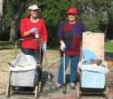
דף 123
מהאשפח של עדה ונורית
אוגוסט 2011
למתכון אין "נשמה", אתה - בתור טבח, צריך ליצוק בו "נשמה". (תומס קלר- שף וסופר)
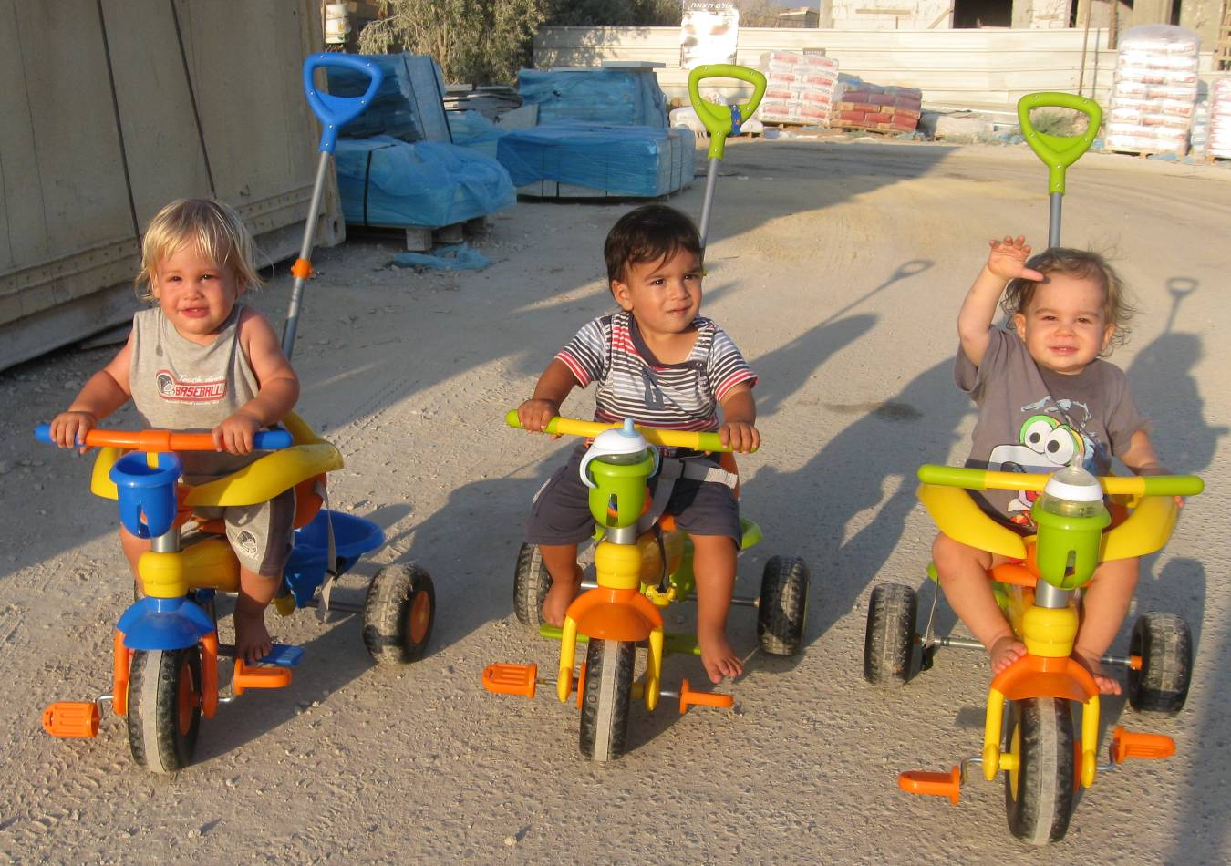

נשפך מן הפח- עדיין לא ירדה המחאה מהפרק
להקת דרדסים מתכוננת למחאה: ניר, אור ונבו.

עולה על גדותיו-

זו שעתו היפה של הכרם- רגע לפני הבציר,
כל הגפנים עמוסות לעייפה באשכולות.
מראה משובב נפש,

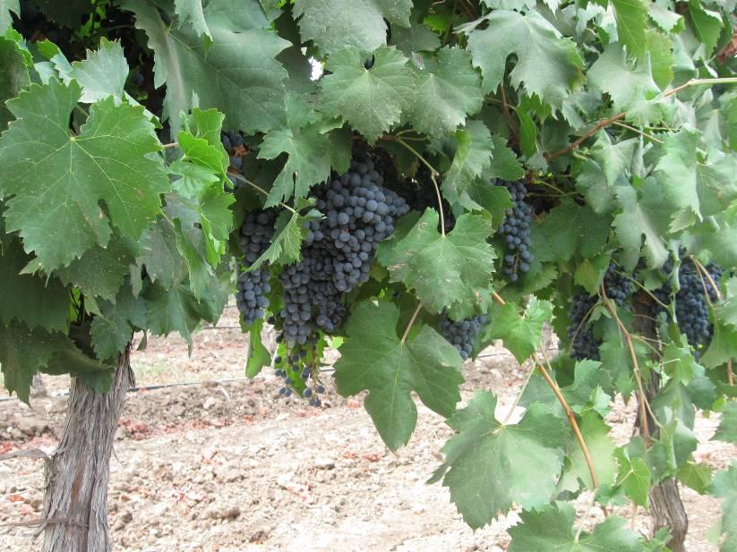
בגד"ש מסיימים לקצץ לחמניות את הראש
עובדים בלילה נחים ביום.

מאלבומם של חולדאים
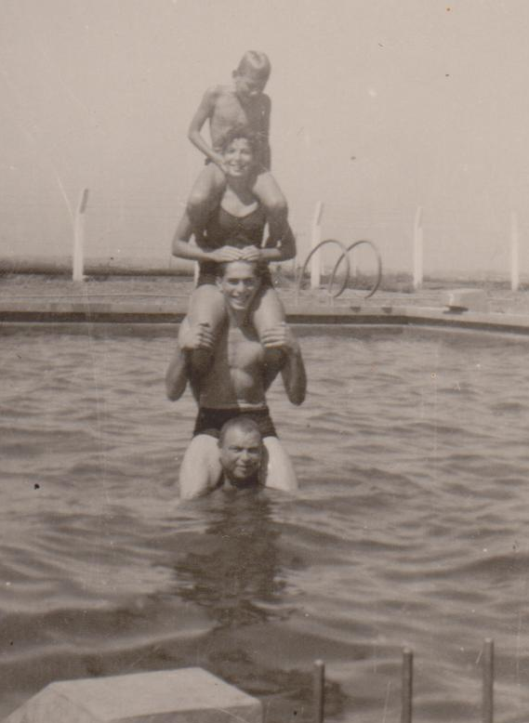

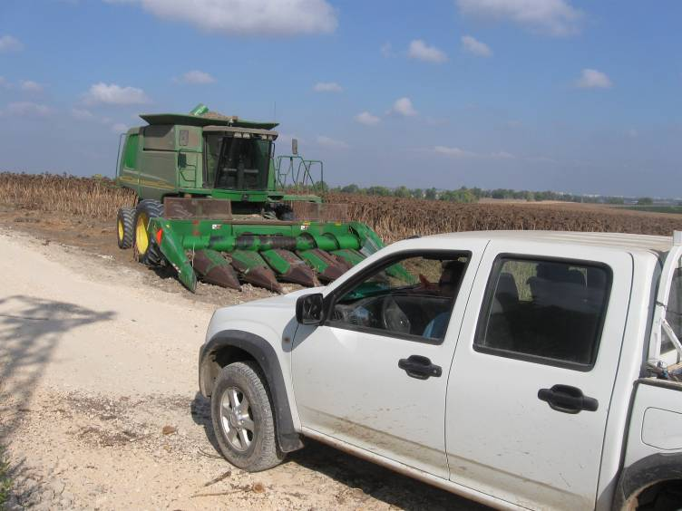

סביבטיפ- הנורות החסכוניות בהן אנו משתמשים, מסוכנות מאד כאשר הן נשברות. במקרה שנשברת נורה חסכונית יש לאוורר את החדר היטב כי הן מכילות אדי כספית. יש להיזהר מאד עם איסוף השברים, להכניס לשקית נפרדת ולהוציא מיד מהבית.

1953- פירמידה בבריכת השחייה.
בבסיס בּוּרֶך הייסל, עליו צבי שרף,
עליו נילי עוז ולמעלה רוני חולדאי.

נצלו כל רגע בקרוב מסתיים החופש הגדול למגינת ליבם של הילדים ולשמחת ליבם של ההורים.
עדה ונורית.פ

